公務出國報告
（出國類別：觀光）

參加2008年香港國際旅展

服務機關：行政院退輔會
出 國 人 職 稱：副 處 長
姓 名：陳 良 源
出國地區：香港
出國期間：97年6月9～14日
報告日期：97年7月 31 日
參加2008年香港國際旅展報告
目次
- 前言 二
- 目的 三
- 活動概要 三
- 心得 六
- 建議 八
- 附件 九
參加2008年香港國際旅展報告

- 前言
行政院為推動發展觀光產業，於挑戰二００八：國家發展重點計畫內納入『觀光客倍增計畫』，結合行政院各部會及民間觀光業界共同推展觀光事業，並積極推動「2008-2009 Tour Taiwan Year」；新政府團隊上任後，更致力開放兩岸週末包機及大陸觀光客來臺政策的推動。
依交通部觀光局2007年觀光年報統計，來台旅客前三大旅遊市場依序為：日本（1166380人次，成長 0.42％）、港澳（491437人次，成長 13.79％）、美國（397965人次，成長 0.8％）；港澳地區既為我國僅次於日本之第二大觀光市場客源地，香港國際旅展為每年定期舉辦之國際性觀光旅遊展，鑒於我國政府近來對港澳地區居民開辦便利簽證及逐步開放大陸人民來台觀光措施，為加強相互間觀光旅遊交流，藉參展機會深入瞭解與掌握整體旅遊市場之現況與變化，結合政府與民間業者共同推廣台灣地區旅遊，益顯重要，交通部觀光局為推廣港澳旅遊市場，每年均委託台灣觀光協會組團參加，今年亦訂租參展攤位102平方公尺，統一規劃設計攤位，再委託該協會負責組團參加於6月12日至15日為期四天，假香港會議展覽中心（Hong Kong Convention and Exhibition Centre）舉行（位於香港島灣仔博覽道一號）的2008年香港國際旅展。
台灣觀光協會為組織、協調參展團隊，於5月22日召開會議共商參展事宜，並推選為觀光協會港澳觀光市場行銷諮詢委員會召集人黃明銓為團長，參加團員行政單位除本會外，尚有行政院青輔會、交通部觀光局、台北市政府、台北縣政府、高雄市政府、金門縣政府、彰化縣政府及宜蘭縣政府，協會部分有台灣觀光協會、台灣休閒農業發展協會、台灣休閒旅館協會、高雄市觀光協會、宜蘭縣觀光協會、宜蘭縣民宿發展協會、宜蘭縣旅遊休閒文化發展協會、宜蘭縣羅東鎮觀光小鎮發展協會、宜蘭縣旅館商業同業公會、金門縣旅行商業同業公會、台北市溫泉發展協會、中華民國旅館經理人協會等以及小人國、中信、福華、國賓、台北凱撒等大飯店與康泰、錫安、山富、元帥等旅行社及香格里拉、台一、南元休閒農場等業界代表，連同表演團體平和國中原鄉舞蹈團與陳茂泉、黃瓊真等民俗藝人10人，總共63個單位124人參加，代表團規模空前龐大。（團員名冊詳如附件一）
- 目的
本會所轄農林機構，天然資源豐富，山明水秀，又有農、林業生產，溫帶水果、高山茶、高冷蔬菜遠近馳名，極適合發展觀光事業，經數年投資經營，武陵、福壽山、清境、明池、棲蘭、嘉義、東河及高雄八處遊憩區，已成為國內知名之旅遊景點，年遊客總量已超過百萬人次；行政院推動之觀光客倍增計畫將武陵、福壽山及清境三座國家農場列入『脊樑山脈旅遊線』，棲蘭及明池兩森林遊樂區則規劃在『蘭陽北橫旅遊線』，本會於九十二年到九十六年編列預算五億九千萬元，投資改善各遊憩區之住宿、餐飲設施及服務品質，已見實效；加以會屬遊憩區榮民胼手胝足的開發史以及蔣公行館等歷史文化資源，在台灣各遊憩區中獨樹一格，大陸地區人民對與兩岸歷史有關的事物亦相對感興趣，雖然目前本會遊憩區在大陸地區之知名度相對較低，但如能掌握陸客之喜好，善加利用參加本次國際會展機會，加強會屬遊憩區獨特觀光資源之宣傳推廣，不但可吸引港澳地區的旅遊買家，亦可提昇大陸觀光業者對本會所屬遊憩區的整體印象。故本年再鎖定港澳市場，研擬參加該國際旅遊展計畫，指派第四處副處長陳良源代表參加2008年香港國際旅展（The 22th International Travel Expo Hong Kong，ITEHK 2008 ），以達行銷推廣之效。

- 活動概要 一、行程說明：
台灣觀光協會參展團，於6月9日下午14：25搭乘華航CI-613班機前往香港，入住位於香港銅鑼灣區，面對香港最大的維多利亞公園之柏寧酒店；6月10日前往澳門考察威尼斯人酒店並舉辦台灣、澳門業者暨記者交流座談會；6月11日前往香港會議展覽中心新館第一展覽廳，佈置展覽攤位並舉辦台灣旅遊發布會與台灣、香港業者暨記者交流座談會；6月12日-13日參加香港旅展（受出國計畫天數限制無法參加6月14日-15日兩天開放民眾參觀的展期）；6月14日中午12：50搭乘華航CI-606班機返國。（詳如附件行程表）
二、舉辦2008旅行台灣年-台灣旅遊發布會與台灣、澳門業者暨記者交流座談會：
6月10日上午11：00搭乘汽艇前往澳門，由台灣觀光協會安排考察目前澳門規模最大的威尼斯人酒店（占地30公頃，包括100000㎡的會展中心108間靈活隔間的會議室與6500㎡的無柱宴會廳、90000㎡仿造威尼斯運河而建的大運河購物中心岸邊300多家名店、50000㎡的娛樂設施、3000間超過70㎡的豪華客房、超過35家世界頂級餐廳、1800個座位的劇院、15000個座位的綜合館）；下午16：30-20：00假澳門旅遊塔舉辦台灣、澳門業者（約30人）暨記者（約10人）交流座談會，除精心安排平和國中原鄉舞蹈團以原住民舞蹈熱鬧開場迎賓外，並分別由本會（國家農場遊憩區簡介）、行政院青輔會（青年探索台灣）、台北市政府（潮玩台北）、金門縣政府（戰地秘境 謎樣金門）及宜蘭縣政府（神木的故鄉、鯨豚的天堂）等機關，發布介紹旅遊資訊，接著進行溝通、媒體採訪與餐會交流。
三、舉辦2008旅行台灣年-台灣旅遊發布會與台灣、香港業者暨記者交流座談會：
6月11日上午佈置旅展攤位，下午15：00假香港會議展覽中心新館第一展覽廳201B室，舉辦2008旅行台灣年-台灣旅遊發布會，除精心安排平和國中原鄉舞蹈團以原住民舞蹈熱鬧開場迎賓外，也分別由本會（國家農場遊憩區簡介）、行政院青輔會（青年探索台灣）、交通部觀光局（快樂一"夏"）、高雄市政府（活力高雄）、台北市政府（潮玩台北）、金門縣政府（戰地秘境 謎樣金門）及宜蘭縣政府（神木的故鄉、鯨豚的天堂）等機關，發布介紹旅遊資訊，接著進行溝通、媒體採訪；18：00假會展廣場「十八溪粵菜館」餐會交流。
四、參加香港旅展：
香港旅展展期自6月12日（星期四）起至6月15日（星期日）為止共計四日，前兩天限業界、媒體參加，後兩天開放一般民眾參加；展場位於香港會議展覽中心新館第一展覽廳區展出（如照片一，該中心分新舊兩館，共有五個展覽廳及系列會議室、一個大會堂、兩個演講廳、七個美食餐廳，第一展覽廳總展覽面積約一萬平方公尺），台灣觀光協會承租（交通部觀光局全額補助）1B-119區，以2008-2009 Tour Taiwan Year為主題佈置台灣館，利用台灣美食、風景名勝、文化節慶活動並配合代言人吳念真與蔡依林的形象，凸顯台灣旅遊特色。
台灣觀光協會參展團，於6月11日即前往熟悉環境及佈置場地，本會分配在中央走道的正面與彰化縣政府共同展示，兩旁與台北市政府、麒麟、台北凱撒大飯店為鄰，本會以展示、贈送會屬八處遊憩區簡介摺頁（英文版及繁、簡體中文版），來推銷會屬遊憩區（如照片三、四）。
12日上午10時30分舉行開幕儀式，正式開始兩天的『業界交易展』，12日-13日兩天僅開放媒體及各國旅遊買家進場，為相關業界提供收集旅遊商品資訊、結交朋友、洽談交易的機會和場域；14及15日兩天才開放一般民眾入場，受限於本會本次出國計畫僅6天，無法參與開放民眾參觀的盛況。
展場開放時間從早上九時到下午十八時，長達九小時，參展工作人員相當的辛苦。旅展期間台灣觀光協會除安排平和國中原鄉舞蹈團，利用1c展館主舞台表演4場原住民舞蹈，增加曝光及吸引力外，行政院青輔會（青年探索台灣）、台北市政府（潮玩台北）、高雄市政府（高雄好抵玩-捷運、世運會、水岸花園）、台灣休閒農業發展協會（全球最新的旅遊型態-回歸原本，在休閒農場中找尋最原始的自己）分別利用14日、15日的公眾日旅遊座談會辦理推廣說明，創造參展效益。
本次旅展除由台灣觀光協會組團參展外，尚有高雄市政府副局長率同高屏等縣的大型參展團（含原住民表演團體）、統茂旅館集團、台東縣知本溫泉觀光發展促進會、日僑文化事業股份有限公司、墨刻出版股份有限公司、亞太麗緻婚紗、珍琳蘇新概念婚紗有限公司、AR Consultants Limited等單位也各別承租攤位參展。

- 心得
香港國際旅展已邁入第22屆，為華語地區最重要的國際旅展之一，本次共有將近50餘個國家地區，655個單位參展， 80%來自香港境外，一半以上來自非洲、美洲、歐洲和中東地區，規模最大的參展團體為中國大陸、其次為香港、澳門、台灣、日本等，其中以澳門的參展團體成長最大(4成多)；旅遊業及交易廠商計12900人，參觀消費大眾57500人，均較2007年稍有成長；謹將本次奉派參展心得摘錄如下：
    - 港澳地區不但為我國僅次於日本之第二大觀光市場客源地，2007年來台旅客491437人次(成長13.79%)，其中以「觀光」為目的者321405人次(成長17.21%)；香港無高山、湖泊，生態資源遠不及台灣，本會參展以會屬八大遊憩區的「神木園」、「農場生態」為主題，在展場中頗能吸引香港民眾的興趣，紛紛詢問會屬遊憩區的位置及交通資訊，八大遊憩區摺頁索閱一空。
    - 中國大陸本次參展單位眾多，幾乎中央、地方旅遊局都派員參加，實際經營業者參與較少，國家旅遊局以北京奧運之旅為主軸，展出鳥巢與水立方主題館模型；地方旅遊局以廣東省旅遊局主題館的規模最大。在中國大陸出版的「中國旅游業發展十五計畫和2015年、2020年遠景目標綱要」中計畫在2020年成為世界最大旅游國，並對出境旅遊在「適度發展」的總體方針下，有組織、有計畫、有控制地發展，亦將成為全世界最大的旅遊客源市場，在未前往中國大陸直接行銷之前，利用參與香港國際旅展機會，間接向大陸市場曝光與蒐集大陸市場旅遊訊息，仍將有其必要性。
    - 本次計有宜蘭縣政府由呂縣長國華、金門縣政府觀光局林局長振查(原計畫由李縣長炷烽)、台北市政府觀光傳播局羊局長曉東、高雄市建設局副局長等不但率重要觀光主管人員與大批觀光業界代表組團參展，且透過公關公司或我駐港觀光宣傳機構於展場外另外安排發表活動大力宣傳，足見各地方政府積極促銷地方觀光的努力。
    - 旅展期間香港民眾對台灣美食興趣甚高，比起香港以廣式海鮮、飲茶為主的美食，雖然精緻、實惠，但種類較少；不像台灣除傳統台菜、客家、原住民飲食外，又融入大陸各地、日本飲食與西式料理的特色，種類繁多，獨具一格，確實具有特色及競爭力，可列為港澳市場觀光宣傳重點。
    - 本會於本次參展，除利用免費的發表會介紹宣傳外，以發放會屬農場宣傳摺頁與清境農場、嘉義農場、棲蘭、明池等提供的T恤及現場解說為主，相對於其他參展業者在攤位舉辦活動或折價促銷的活動設計，過於傳統、呆板，競爭較為不利。
    - 此次安排考察威尼斯人度假酒店，對澳門博弈事業的發展，已從早期的「賭場」轉型利用豪華的住宿、娛樂設備結合大型會議展覽場所，積極推廣會展觀光的作法，印象深刻；但從導遊口中得知澳門政府為居民安逸於「賭場」的工作而憂心，可供我政府研擬開放「觀光賭場」的省思。

- 建議
本次參加香港旅展並考察目前澳門規模最大的威尼斯人酒店，謹摘錄具體建議如下以供參考：
    - 為利本會所屬農場及遊憩區將來須經常參加國內外大型旅展，應規劃設計整合性的宣傳工具，除摺頁、特色紀念品外，如可重複使用的宣傳CD、可攜式捲軸海報等，都可對展場氣氛與宣傳效果增色不少。
    - 參加各地旅展，應充分掌握相關可利用的資訊與機會，以增加行銷宣傳效益，如會展單位提供刊物的免費廣告版面與發表會的機會。
    - 我國除由交通部觀光局委託台灣觀光協會組團參加本次香港國際旅展外，尚有許多其他自行參展廠商與地方政府，可多掌握資訊，洽商異業結盟合作宣傳的作法，如本次會展本會農場、遊憩區即可利用棲蘭、明池及神木園區屬宜蘭縣轄，且與宜蘭縣宣傳主軸「神木的故鄉、鯨豚的天堂」契合，尋求搭配宜蘭縣長帶隊大肆宣傳的機會，擴大宣傳。
    - 本次本會參加香港旅展，受限於出國計畫編列日程太短（6天），無法全程參加，因此喪失大會免費安排6月14日公眾日旅遊座談會與潛在遊客面對面的宣傳機會及6月14、15日公眾日參觀旅展期間，相當可惜，建請將來寬列計畫期程以竟全功。
    - 本次香港旅展觀光局香港辦事處同仁非常用心，無論是場地或活動安排都很圓滿，也花了不少經費在旅展刊物登廣告，效果非常好，吸引很多觀眾來詢問，建議將來可提前通知參展單位，俾配合參展單位所設定之行銷主題設計更豐富吸引人的文宣內容。
- 附件
    - 附件一 香港旅展團員名冊
    - 附件二 活動日程
    - 附件三 活動照片
附件一 香港旅展團員名冊
姓 名 | 單 位 | 職 稱 | 備 註
黃明銓 | 康泰旅行社 | 董事長 | 團長
邵仲華 | 台灣觀光協會台北旅展 | 執行長 | 副團長
王春寶 | 台灣觀光協會香港辦事處 | 主任 | 副團長
陳家祥 | 台灣觀光協會 | 秘書
黃素媖 | 台灣觀光協會 | 秘書
湯擷嘉 | 台灣觀光協會 | 秘書
徐暘展 | 台灣觀光協會香港辦事處 | 秘書
解珮雯 | 台灣觀光協會香港辦事處 | 秘書
戴秋燕 | 台灣觀光協會香港辦事處 | 秘書
黃錦華 | 康泰旅行社 | 執行董事
陳藝分 | 行政院青輔會 | 專案人力
王興邦 | 交通部觀光局 | 專員
詹吟英 | 交通部觀光局 | 科員
陳良源 | 行政院輔導會 | 副處長
呂國華 | 宜蘭縣政府 | 縣長 | 顧問
羊曉東 | 台北市政府觀光傳播局 | 局長 | 顧問
趙淑芬 | 台北市政府觀光傳播局 | 專門委員
林千文 | 台北市政府觀光傳播局 | 科員
顏伊屏 | 台北縣政府觀光旅遊局 | 科員
林振查 | 金門縣政府觀光局 | 局長
黃應祥 | 金門縣政府觀光局 | 科員
徐春美 | 彰化縣政府 | 科長
徐崧漢 | 彰化縣政府 | 科員
游文祥 | 宜蘭縣政府 | 局長
林中銘 | 宜蘭縣政府 | 技正
湯惠媄 | 宜蘭縣政府 | 技士
林暐琦 | 宜蘭縣政府 | 僱用人員
馮垣媛 | 宜蘭縣政府 | 僱用人員
馬 潮 | 台北市旅遊業職業工會 | 總幹事
葉書婷 | 台灣休閒農業發展協會 | 秘書
邱玉瓔 | 台灣休閒農業發展協會 | 秘書
羅羿庭 | 台灣休閒農業發展協會 | 秘書
蘇乾亮 | 中華民國旅館經理人協會 | 理事長 | 顧問
張佳玄 | 台北市溫泉發展協會 | 總幹事
趙志豪 | 台中縣休閒農業發展協會 | 秘書
吳嘉獎 | 金門縣旅行商業同業公會 | 理事長
林永標 | 金門縣旅行商業同業公會 | 召委
雷秋延 | 金門縣旅行商業同業公會 | 常務監事
楊再平 | 金門縣旅行商業同業公會 | 總幹事
應光偉 | 宜蘭縣觀光協會 | 理事長
林國賢 | 宜蘭縣觀光協會 | 常務理事
林杰 | 宜蘭縣觀光協會 | 常務理事
簡增燦 | 宜蘭縣觀光協會 | 常務理事
楊杰 | 宜蘭縣觀光協會 | 常務理事
張芳鳴 | 宜蘭縣觀光協會 | 總幹事
曹素芬 | 宜蘭縣觀光協會 | 秘書
胡麗玉 | 宜蘭縣觀光協會
應繕如 | 宜蘭縣觀光協會
李國生 | 宜蘭縣觀光協會 | 顧問
林佳民 | 宜蘭縣鄉村民宿發展協會 | 理事長
沈芳蓮 | 宜蘭縣民宿發展協會 | 理事長
林茂昌 | 宜蘭縣旅館商業同業公會 | 理事長
林友信 | 宜蘭縣旅館商業同業公會
楊淑如 | 宜蘭縣旅館商業同業公會
許瓊文 | 宜蘭縣羅東鎮觀光小鎮發展協會 | 理事長
陳偉群 | 宜蘭縣旅遊休閒文化發展協會 | 理事長
王美乃 | 山富旅行社 | 經理
莊琇惠 | 山富旅行社 | 代表
胡嘉昌 | 元帥旅行社 | 經理
李兀崖 | 弘泰旅行社 | 總經理
符忠寧 | 身心康泰旅行社 | 總經理
符忠龍 | 身心康泰旅行社 | 副總經理
羅鎮 | 四維旅行社 | 執行長
邱士豪 | 雄獅旅行社 | 經理
吳西謙 | 錫安旅行社 | 董事長
黃素滿 | 錫安旅行社 | 董事
林菽靜 | 中信大飯店 | 資深副理
謝敏 | 中信大飯店 | 經理
劉麗蘭 | 人道國際酒店 | 業務經理
陳月娥 | 力歐時尚旅館 | 總經理
萬明發 | 力歐時尚旅館 | 經理
蘇怡文 | 大順大飯店 | 副總經理
楊佳琪 | 水都溫泉會館 | 執行董事
姜厚琦 | 日華金典酒店 | 行銷總監
孟繼雲 | 日華金典酒店 | 業務主任
凌薇婷 | 日華金典酒店 | 行政專員
吳亞芬 | 豪景大酒店 | 主任
黃若語 | 伯斯飯店 | 經理
潘愛鳳 | 台麗精品旅館
朱美蓮 | 帝綸大飯店 | 業務經理
余雅雯 | 香格里拉冬山河度假飯店
楊淵泰 | 台北福華大飯店 | 業務經理
蕭嘉祥 | 台北福華大飯店 | 業務主任
簡佩平 | 香格里拉休閒農場 | 經理
陳怡穎 | 香格里拉休閒農場
張孝敏 | 台北國賓大飯店 | 業務副理
劉維和 | 新竹國賓大飯店 | 經理
謝秀明 | 竣悅空中花園渡假山莊 | 總經理
謝淑卿 | 竣悅空中花園渡假山莊 | 總經理特助
邱劉玉枝 | 蘭陽橋鄉村別墅
白清芬 | 台北凱撒大飯店 | 行銷總監
江怡貞 | 台北凱撒大飯店 | 業務經理
黃正棟 | 靜園休閒民宿
楊明惠 | 麒麟大飯店 | 副總經理
蔡佳玲 | 大坑休閒農場 | 業務經理
許嘉翔 | 台一生態教育休閒農場 | 主任
陳振賢 | 南元休閒農場 | 場長
張菀真 | 南元休閒農場 | 業務主任
吳勢鴻 | 若茵農場 | 公關經理
吳卿榕 | 若茵農場
卓志宏 | 頭城農場 | 副總經理
李雅婷 | 頭城農場
林奎璋 | 飛牛牧場有限公司 | 經理
王于忻 | 飛牛牧場有限公司
吳世達 | 雪霸休閒農場 | 副理
李揚仁 | 小人國企業股份有限公司 | 副理
涂巧蓓 | 六福旅遊集團
龍美惠 | 六福旅遊集團
蔡俞萱 | 劍湖山世界休閒產業集團 | 副理
許錫松 | 法拉莉婚紗 | 總經理
賴柏融 | 真愛婚禮有限公司 | 總經理
林建和 | 浪漫一生婚紗攝影股份有限公司 | 負責人
王建民 | 維格餅家有限公司 | 經理
朱姣龍 | 安益國際展覽股份有限公司 | 經理
蘇祐敏 | 安益國際展覽股份有限公司
附件二 活動日程
日期 | 時 間 | 行 程 與 活 動
6月  9日  (星期一) | 14：25  16：10 | 搭乘中華航空CI613班機往香港。  抵香港，夜宿香港柏寧酒店。
6月  10日  (星期二) | 10：10  12：30  16：30  21：00 | 搭乘汽艇前往澳門。  考察威尼斯人酒店。  舉辦2008旅行台灣年-台灣旅遊發布會與台灣、澳門業者暨記者交流座談會。  搭乘汽艇返回香港。
6月  11日  (星期三) | 09：30  15：00  17：30 | 辦理報到及佈置展攤。  舉辦2008旅行台灣年-台灣旅遊發布會。  舉辦台灣、香港業者暨記者交流座談會。
6月  12日  (星期四) | 09：15  10：00  18：00 | 展前準備。  香港旅展開幕儀式，限媒體及業界參觀，香港旅展第一天開始。  香港旅展第一天結束。
6月  13日  (星期五) | 09：30  18：00 | 旅展第二天開始，限媒體及業界參觀。  香港旅展第二天結束。
6月  14日  (星期六) | 09：30  18：00 | 香港旅展第三天開始，開放一般民眾參觀。  香港旅展第三天結束。
6月  15日  (星期日) | 09：30  18：00 | 香港旅展第四天開始，開放一般民眾參觀。  香港旅展第四天結束。
6月  16日  (星期一) | 12：50 | 搭乘中華航空CI606班機返台北。

附件三 活動照片
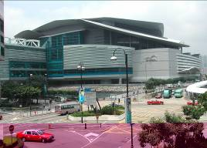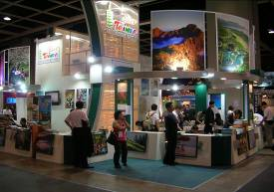
香港國際旅展展場－香港會議中心與我國攤位

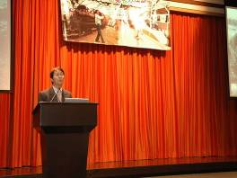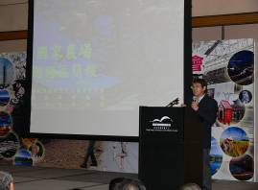
澳門(左)香港(右)2008旅行台灣年-台灣旅遊發布會本會簡報

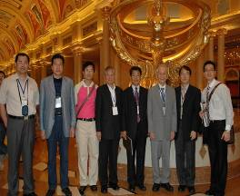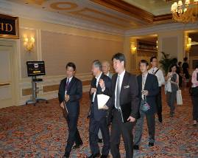
考察威尼斯人酒店
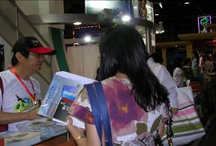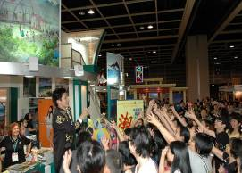
香港國際旅展本會參展攤位與現場實況

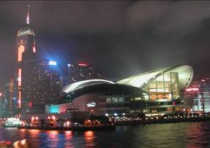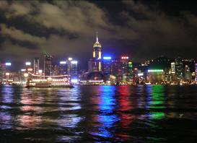
香港維多利亞港夜間燈光秀

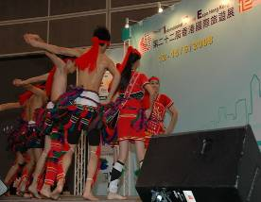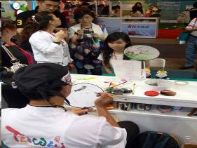
香港國際旅展我國安排之原住民舞蹈(左)與藝人(右)表演
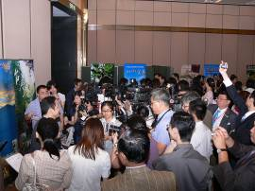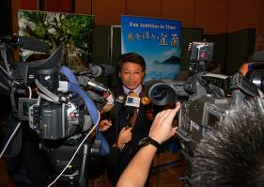
香港2008旅行台灣年-台灣旅遊發布會台北市羊局長(左)宜蘭縣呂縣長接受媒體採訪

